淡江時報 第 1099 期
海洋及水下科技中心顧問Dr. Chris Underwood蒞校 提供水下文化資產專業諮詢
學校要聞
【本報訊】海洋及水下科技研究中心為提升研究品質，強化人才培育，特別邀請中心顧問，國際古蹟遺址理事會水下文化資產委員會主席蒞校一週，針對目前中心正在進行或規劃中的研究及合作案、及未來水下人才之培育提出指導與建議，12月20日更獲得Dr. Chris Underwood同意續任，持續提供相關專業諮詢及經驗分享。

Dr. Chris Underwood為英國樸資茅斯大學教育學士、南安普敦大學海洋考古學碩士以及南丹麥大學的博士，1978年首次參與海洋考古學工作，往後10年將英國石油和土木工程行業的專業潛水與考古相結合；1991年擔任航海考古學會總監，負責協會的國際培訓計劃和公眾參與項目；2005年加入阿根廷國家人類學研究所的水下考古研究計劃，參與HMS Swift驅逐艦的挖掘和研究，並繼續從事巴塔哥尼亞和火地島的遺產管理和研究項目，並同時為NAS制定國際教育計劃提供建議；2008年起擔任聯合國教科文組織在阿根廷，哥倫比亞，肯尼亞，墨西哥，聖尤斯達修斯和泰國的能力建設計劃的培訓師和課程協調員，並為教科文組織的基礎課程手冊提供幫助和共同編輯；2018年起應海下中心主任劉金源邀請，擔任海洋及水下科技中心顧問。

Dr. Chris Underwood另出席12月17日海下中心與文化部文資局合辦的「水下文化工作坊」，以「水下文化遺址發掘與管理」為題，針對水下考古各階段會面臨之問題作深入之探討；12月19日則於文資局臺中求是書院進行演講，說明目前國際間水下文化資產發展趨勢，並反思臺灣在現有條件及政策下，對於聯合國永續發展目標SDGs能夠做些什麼。參與工作坊的臺大海研所博士陳姿婷分享，工作坊讓她對此一領域有更深入瞭解，也能思考未來除了海洋地質探測有更多發展可能性；目前擔任潛水教練的古秉燁則希望未來能有機會投入相關領域實作與實習。

主任劉金源指出，臺灣目前水下文化資產相關人才缺乏，除了相關專業教育訓練，更應儘快安排實作地點以強化實務能力，如此才能真正培養水下考古相關人才並提升其參與意願。大學是一個育才的場所，期許可以善盡其責，協助培養相關人才並引介到產業，達到產官學合作的目標。
2019/12/23

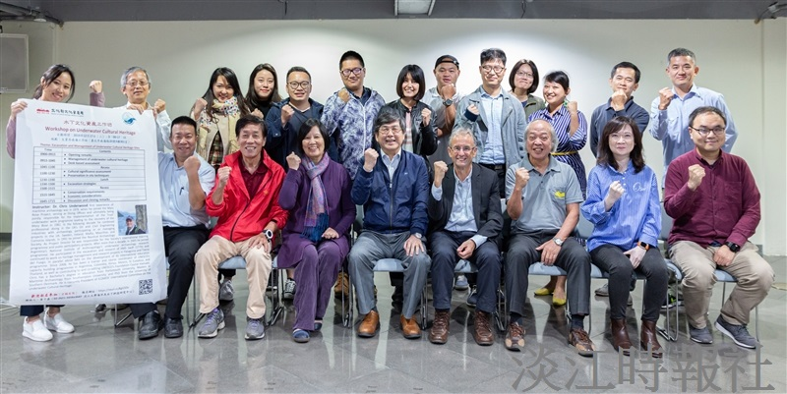
海洋及水下科技研究中心與文化資產局12月17日合辦「水下文化工作坊」，中心主任劉金源（前排右5）特別安排顧問Dr. Chris Underwood（前排右4）出席分享與交流相關經驗。（圖／海洋及水下科技中心提供）

